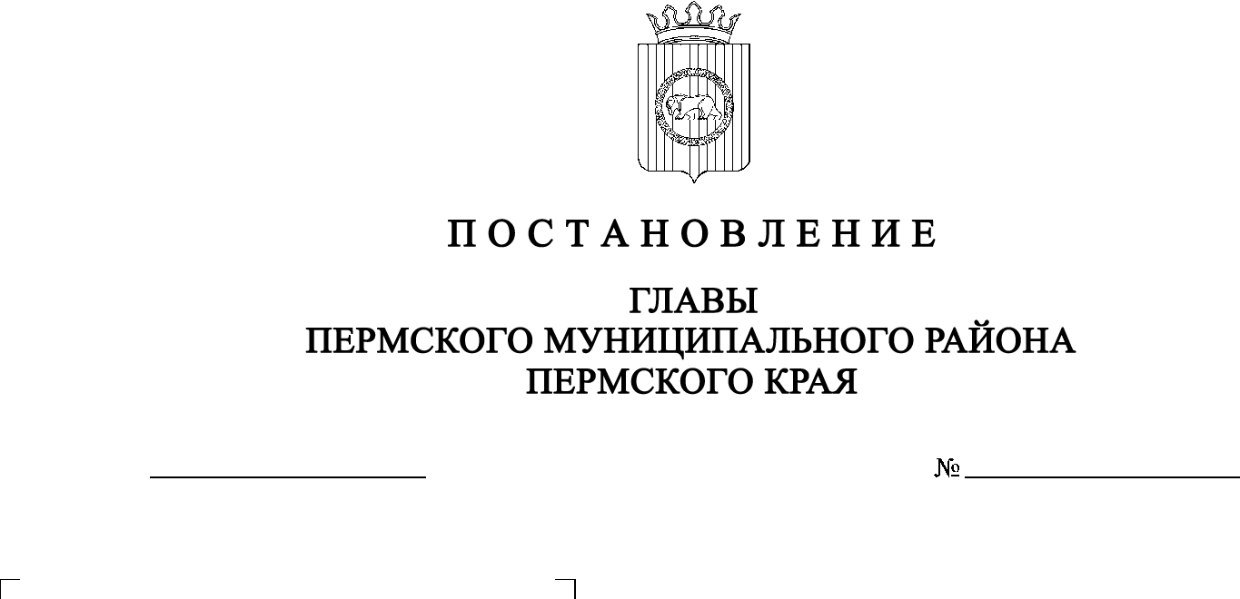
СЭД-2020-299-01-01-02-05С-95
О назначении публичных слушаний
по проекту решения о предоставлении
разрешения на отклонение от предельных параметров разрешенного строительства в отношении земельного участка с кадастровым номером 59:32:3680010:1, расположенного по адресу: Пермский край, Пермский район, Двуреченское с/п, днт Велта, участок 51
09.09.2020

В соответствии с п. 20 ч. 1, ч. 4 ст. 14, ст. 28 Федерального закона от 06.10.2003 № 131-ФЗ «Об общих принципах организации местного самоуправления в Российской Федерации», ч. 4 ст. 40 Градостроительного кодекса Российской Федерации, ст. 14 Устава муниципального образования «Пермский муниципальный район», Положением о публичных слушаниях в Пермском муниципальном районе, утвержденным решением Земского Собрания Пермского муниципального района от 25.06.2014 № 470 (в редакции от 28.06.2018 № 327), на основании заявления Войнича В.В. от 01.09.2020 № 2167,

ПОСТАНОВЛЯЮ:
1. Провести 20 октября 2020 года в 16:00 часов по адресу: Пермский край, Пермский район, Двуреченское сельское поселение, п. Ферма, ул. Строителей, 2б (здание администрации), публичные слушания по проекту решения о предоставлении разрешения на отклонение от предельных параметров разрешенного строительства (уменьшение минимального отступа от границ земельного участка до объекта капитального строительства с южной стороны с 3 до 1,8 м), установленных для территориальной зоны СХ-2– «Зона садово-дачных участков» Правилами землепользования и застройки Двуреченского сельского поселения, утвержденными решением Совета депутатов Двуреченского сельского поселения от 09.04.2013 № 325 (в редакции решения Земского Собрания Пермского муниципального района Пермского края от 30.05.2019 № 398), в отношении земельного участка с кадастровым номером 59:32:3680010:1, расположенного по адресу: Пермский край, Пермский район, Двуреченское с/п, днт Велта, участок 51.
2. Комиссии по подготовке проекта правил землепользования и застройки (комиссии по землепользованию и застройке) при администрации Пермского муниципального района:
2.1. организовать и провести публичные слушания;
2.2. обеспечить соблюдение требований законодательства, правовых актов Пермского муниципального района по организации и проведению публичных слушаний;
2.3. оповестить о проведении публичных слушаний по проекту решения о предоставлении разрешения на отклонение от предельных параметров разрешенного строительства правообладателей прилегающих земельных участков, имеющих общие границы с земельным участком, применительно к которому запрашивается данное разрешение;
2.4. обеспечить своевременную подготовку, опубликование и размещение заключения о результатах публичных слушаний в средствах массовой информации, на официальных сайтах Земского Собрания и Пермского муниципального района.
3. Заинтересованные лица вправе до 19 октября 2020 года представить в письменной форме свои предложения и замечания, касающиеся указанного вопроса, для включения их в протокол публичных слушаний, в управление архитектуры и градостроительства администрации Пермского муниципального района по адресу: г. Пермь, ул. Верхне-Муллинская, 74а, кабинет № 1.
4. Срок проведения публичных слушаний составляет не более одного месяца с даты опубликования и размещения постановления о назначении публичных слушаний на официальном сайте Пермского муниципального района www.permraion.ru до даты опубликования заключения о результатах публичных слушаний на указанном сайте.
5. Расходы, связанные с организацией и проведением публичных слушаний по проекту решения о предоставлении разрешения на отклонение от предельных параметров разрешенного строительства, возложить на Войнича Владимира Викторовича.
6. Настоящее постановление опубликовать в бюллетене муниципального образования «Пермский муниципальный район» и разместить на официальном сайте Земского Собрания Пермского муниципального района, на официальном сайте Пермского муниципального района www.permraion.ru.
7. Настоящее постановление вступает в силу со дня его официального опубликования.
8. Контроль исполнения настоящего постановления оставляю за собой.

И.п. главы муниципального района В.П. Ваганов

